**ANALISIS PERSEPSI PENGUSAHA YANG BERASAL DARI BEBERAPA KABUPATEN DI SULAWESI SELATAN TERHADAP IKLIM USAHA DI KOTA MAKASSAR**

**Asrahmaulyana\***

UIN Alauddin Makassar

**ABSTRAK**

Penelitian ini bertujuan untuk menganalisis faktor-faktor apa saja yang menjadi penentu iklim usaha berdasarkan persepsi pengusaha yang berasal dari beberapa Kabupaten di Sulawesi Selatan untuk memulai usaha di Kota Makassar, Variabel dalam penelitian ini meliputi variable kebijakan pemerintah, kestabilan politik, ekonomi daerah, tenaga kerja, infrastruktur dan birokrasi. Pengambilan sampel dilakukan dengan metode purposive quote sampling. Jumlah sampel yang digunakan dalam penelitian ini adalah 54 orang pengusaha yang memiliki usaha yang cukup berkembang di Kota Makassar. Berdasarkan hasil penelitian, persepsi pengusaha asal kabupaten terhadap iklim usaha di Kota Makassar menunjukkan bahwa pada level pertama faktor birokrasi merupakan faktor daya tarik pengusaha yang paling penting dengan bobot 24%, urutan kedua sebagai faktor daya tarik pengusaha yang penting adalah faktor kebijakan pemerintah dengan bobot nilai sebesar 19.8 % Di urutan ketiga sebagai faktor daya tarik pengusaha asal kabupaten di Sulawesi Selatan adalah faktor tenaga kerja dengan boot 15.2%, kemudian diurutan keempat diikuti oleh faktor ekonomi daerah dengan bobot 14.4% dan terakhir faktor kestabilan social politik dan infrastruktur fisik berada pada level yang sama dengan bobot sebesar 13.3%.

**ABSTRACT**

The research aimed: Analyze what factors attract entrepreneurs from several districts in South Sulawesi to start a business in Makassar City. The variables in this study include variables of government policy, political stability, regional economy, labor, infrastructure and bureaucracy. The sample was taken by using purposive quote sampling method. The total quota of the samples used in the research comprised 78 entrepreneurs who have a fairly developed business in Makassar City. Based on the research results, the perception of entrepreneurs from the district towards the business climate in Makassar City shows that at the first level the bureaucratic factor is the most important factor to attract entrepreneurs with a weight of 24%. Second place as an important factor for the attractiveness of entrepreneurs is the government policy factor with a value weight of 19.8%. In third place as the factor of attractiveness of entrepreneurs from districts in South Sulawesi is the labor factor with a boot of 15.2%, then fourth is followed by regional economic factors with a weight of 14.4% and finally the socio-political stability factor and physical infrastructure are at the same level as the weight. amounted to 13.3%.

*Keywords : Business Climate, Government Policies, Analytical Hierachy Process (AHP)*

**PENDAHULUAN**

Perkembangan Kota Makassar dari tahun ke tahun sangat pesat. Kehadiran gedung-gedung pencakar langit, pusat-pusat perbelanjaan dan perkantoran modern, perhotelan, sarana transportasi umum modern serta kelengkapan sarana umum lain dalam konteks modern, menjadikan Kota Makassar sebagai Kota Metropolitan. Melihat besarnya peluang untuk sukses di Kota Anging Mammiri ini tentu saja Kota Makassar banyak dilirik oleh para pengusaha asal Kabupaten di Sulawesi Selatan, sebagai daerah terbaik untuk berinvestasi dengan membuka usaha di Kota Makassar. Kondisi tersebut dapat membentuk persepsi tentang iklim usaha di Kota Makassar

Untuk membentuk persepsi tersebut, tidak terlepas dari peran pemerintah dengan kebijakan yang menarik minat pengusaha agar mau berinvestasi. Pengusaha dapat menjalankan bisnisnya sekaligus membantu pemerintah mengembangkan atau bahkan memajukan Kota Makassar. Dengan investasi kreatif dan inovatif menjadikan Kota Makassar memiliki berbagai bidang usaha yang dapat dinikmati masyarakat.

Dalam perannya sebagai salah satu komponen masyarakat, pengusaha harus memiliki rasa tanggungjawab atas terwujudnya tujuan pembangunan nasional, yaitu kesejahteraan social, spiritual dan material. Untuk mewujudkan hal itu, pengusaha harus mampu menyusun dan mengaplikasikan managerial perusahaannya serta melihat peluang bisnis yang menguntungkan. Namun harus tetap sejalan dengan program pemerintah. Maka dari itu pengusaha juga harus memenuhi kualifikasi yang ditetapkan pemerintah sebagai syarat utama berinvestasi. Setelah itu, pengusaha juga harus mememnuhi aturan yang ditetapkan pemerintah. Setiap pengusaha atau investor akan mempertimbangkan adanya stabilitas politik, kepastian hukum, kepastian berusaha, dan tersedianya infrastruktur yang memadai. Untuk itu, para calon pengusaha atau pengusaha asal seluruh kabupaten di Sulawesi Selatan perlu diyakinkan bahwa Kota Makassar mempunyai iklim investasi yang sehat dan kemudahan serta kejelasan prosedur menjalankan usaha.

(Tambunan, 2006), mengemukakan iklim usaha yang kondusif adalah iklim usaha yang mendorong seseorang melakukan investasi dengan biaya dan resiko serendah mungkin, dan menghasilkan keuntungan jangka panjang yang tinggi. Suatu kondisi iklim usaha yang ideal akan memberikan kesempatan bagi perusahaan dari usaha-usaha mikro ke multinasional atau perusahaan swasta untuk berkembang dan melakukan investasi secara produktif, menciptakan pekerjaan dan berkembang.

Williamson dalam (Brahmantio, 2001) mengungkapkan bahwa salah satu ukuran yang dapat digunakan untuk menilai kondusifnya iklim usaha suatu daerah adalah biaya transaksi. Pengertian biaya transaksi mencakup; *pertama*, biaya untuk memulai/ mengembangkan sebuah system; *kedua*, biaya yang terukur dalam nilai pertukaran; *ketiga,* biaya perlindungan hokum; dan *keempat*, biaya penyelenggaraan perjanjian.

Iklim usaha yang sehat merupakan faktor penting bagi kalangan dunia usaha baik dari dalam maupun luar negeri dalam merencanakan dan menetapkan keputusan usahanya, keputusan pengusaha merupakan faktor penting dalam fungsi keuangan, bahwa nilai perusahaan semata-mata ditentukan oleh keputusan pengusaha yang bersangkutann serta iklim usaha tidak terlepas dari kebijakan pemerintah,, situasi politik serta beberapa hal lain secara langsung atau tidak.

Berdasarkan latar belakang permasalahan mengenai perbaikan iklim usaha mendorong pertumbuhan ekonomi dan mengurangi kemiskinan, maka penelitian ini mencoba untuk: Menganalisis persepsi pengusaha yang berasal dari beberapa Kabupaten di Sulawesi Selatan terhadap Iklim usaha di Kota Makassar.

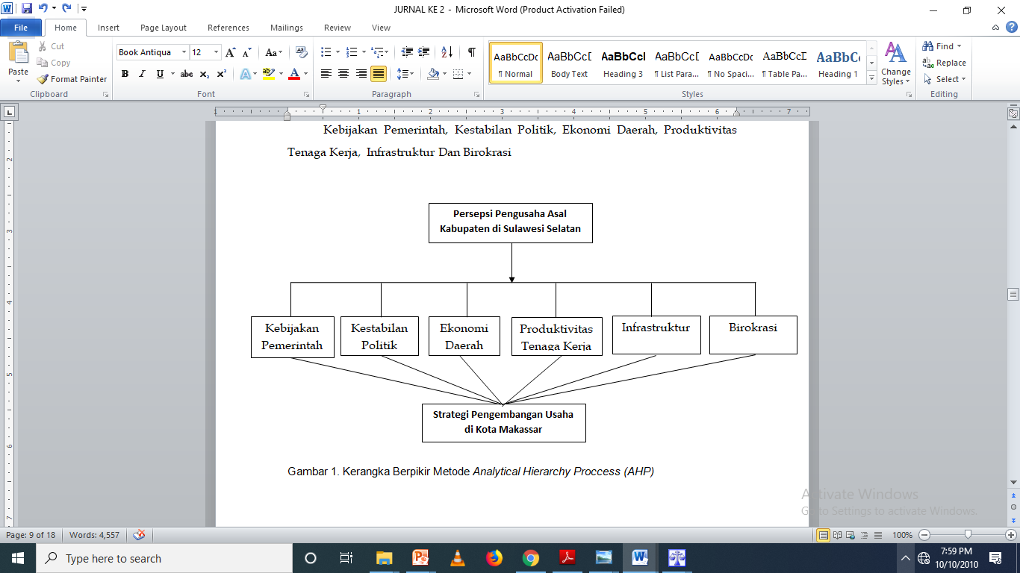

Gambar 1. Kerangka Berpikir Metode *Analytical Hierarchy Proccess (AHP)*

**METODOLOGI**

Alat analisis yang digunakan adalah AHP (*Analytical Hierarchy Process*). AHP memecah suatu permasalahn secara hirarki, seperti terlihat pada gambar di bawah. Metode AHP yang digunakan dalam penelitian ini adalah yang dikembangkan oleh (Render, 2000). Pemulihan alat analisis didasarkan pertimbangan bahwa AHP merupakan salah satu alat atau model pengambilan keputusan dengan input utama adalah persepsi manusia. AHP merupakan salah satu metode yang memecah suatu masalah kompleks ke dalam kelompok-kelompok secara hirarki. Denga AHP pembobotan suatu faktor atau variable dapat dilakukan sesuai dengan persepsi manusia sehingga diharapkan mampu menggambarkan kondisi yang senyatanya. Persepsi *expert* diolah ke dalam perangkat lunak ***Expert Choice*** untuk melihat angka-angka prioritas

Metode AHP tidak mengutamakan kuantitas responden melainkan kualitas responden sehingga data yang diperoleh dalam kuesioner mempunyai nilai objektivitas yang tinggi sesuai dengan pengetahuan, pengertian, kepercayaam individu tentang objek sikap (kognitif) karena pengalaman, sehingga prioritas yang dihasilkan bersifat konsisten denga teori, logis, transparan, dan partisipatif (Bourgeois, 2005)

Jumlah responden dalam penelitian ini berjumlah 54 orang pengusaha yang berasal dari beberapa kabupaten yang masih berada dalam wilayah Kota Makassar dan memiliki usaha di wilayah kota Makassar. Responden laki-laki sebesar 63% dan perempuan sebesar 37%. Responden terbanyak adalah kelompok usia 40-49 tahun yaitu sebesar 48%. Responden terbanyak adalah yang berpendidikan S1 sebesar 56% dari total responden. Data ini menunjukkan bahwa secara umum, informasi yang diperoleh dari responden cukup baik, karena tingkat pendidikan mereka sebagian besar adalah SLTA ke atas yakni 86% lebih dan hanya sekitar 14% lebih reponden yang lulusan SLTP ke bawah. Berikut cara mengukur hasil penelitian melalui tahapan pembobotan dalam AHP.

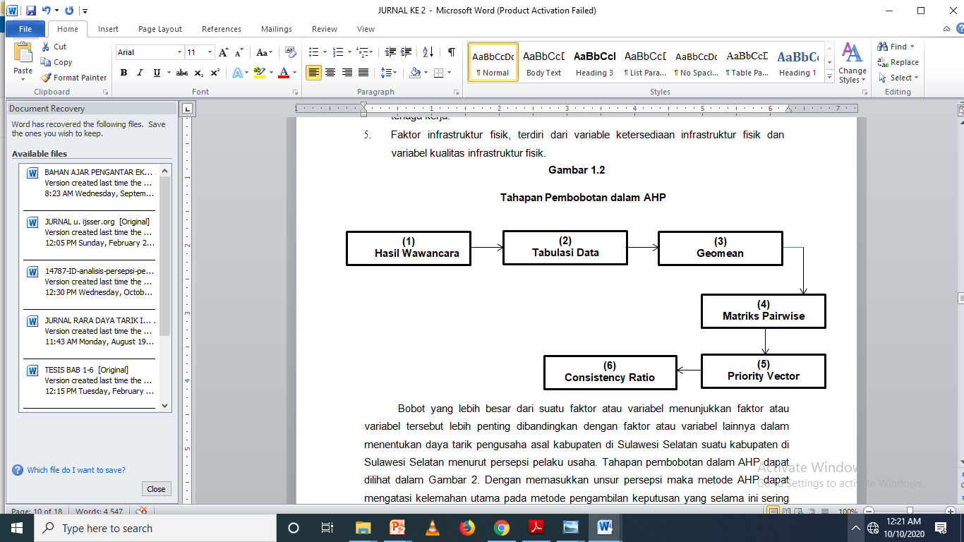

Gambar 2 . Tahapan Pembobotan dalam AHP

Bobot yang lebih besar dari suatu faktor atau variable menunjukkan faktor atau variable tersebut lebih penting dibandingkan dengan faktor atau variable lainnya dalam menentukan iklim usaha dalam suatu daerah menurut persepsi pelaku usaha. Tahapan pembobotan dalam AHP dapat dilihat dalam Gambar 2. Dengan memasukkan unsur persepsi maka metode AHP dapat mengatasi kelemahan utama pada metode pengambilan keputusan yang selama ini sering dikenal dengan kelemahan dalam mengubah data kualitatif ke dalam bentuk kuantitatif. Selain itu AHP juga mampu memberikan prioritas alternative dan melacak ketidakkonsistenan dalam pertimbangan dan preferensi seorang responde (Saaty, 2002).

**HASIL**



Gambar 3. Hasil Olah Pembobotan Level Pertama Variabel Penentu Iklim Usaha (Data Diolah Menggunakan *Software Expert Choice*).



Gambar 4 . Hasil Olah Pembobotan Level Kedua Variabel Penentu Iklim Usaha (Data Diolah Menggunakan *Software Expert Choice*).

Tabel 1. Bobot Level Pertama dan Kedua Penentu Iklim Usaha di Kota Makassar.

|  |  |  |  |  |
| --- | --- | --- | --- | --- |
| Level Pertama | | Level Kedua | | Bobot Final |
| Faktor | Bobot | Variabel | Bobot |
| Kebijakan Pemerintah | 198 | Kepastian Hukum | 528 | 1,35 |
| Peraturan Daerah | 333 | 0,85 |
| Aparatur Pemerintah | 140 | 0,36 |
| Kestabilan Sosial Politik | 133 | Sosial Politik | 540 | 0,50 |
| Keamanan | 297 | 0,91 |
| Budaya | 163 | 0,28 |
| Ekonomi Daerah | 144 | Potensi Ekonomi | 857 | 0,99 |
| Struktur Ekonomi | 143 | 0,16 |
| Tenaga Kerja | 152 | Ketersediaan Tenaga Kerja | 800 | 1,04 |
| Biaya Tenaga Kerja | 200 | 0,26 |
| Infrastruktur | 133 | Ketersediaan Infrastruktur | 833 | 0,91 |
| Kualitas Infrastruktur | 167 | 0,18 |
| Birokrasi | 240 | Pelayanan | 750 | 1,65 |
| Perizinan | 250 | 0,55 |
| Total  Sumber: Data Primer Diolah, 2020 | | | | 10,00 |

Hasil perhitungan *Matriks Priority Vector* penentu iklim usaha di Kota Makassar menunjukkan bahwa pada level pertama faktor birokrasi merupakan faktor yang paling penting dalam menentukan daya tarik Kota Makassar untuk memulai usaha dengan bobot 24%, urutan kedua sebagai penentu iklim usaha di Kota Makassar adalah faktor kebijakan pemerinta dengan bobot nilai sebesar 19.8%. Diurutan ketiga sebagai faktor penentu iklim usaha adalah faktor tenaga kerja dengan bobot sebesar 15.2%, kemudian diurutan keempat diikuti oleh faktor ekonomi daerah dengan bobot 14.4% dan terakhir faktor kestabilan social politik dan infrastruktur berada pada level yang sama dengan bobot masing-masing sebesar 13.3%

Menurut persepsi para responden tentang faktor penentu iklim usaha di Kota Makassar, faktor yang paling penting dalam menarik minat pengusaha untuk memulai usaha di Kota Makassar adalah faktor demokrasi. Dalam faktor birokrasi, variable pelayanan merupakan variabel yang paling penting bila dibandingkan dengan variabel perizinan. Bobot variabel pelayanan sebesar 75%, sedangkan bobot variabel perizinan sebesar 25%. Pada umunya, responden menilai system birokrasi di Kota Makassar cukup baik, namun akibat tindakan oknum-oknum tertentu yang menyulitkan para pengusaha, membuat para responden pesimis terhadap system birokrasi di Kota Makassar yang kurang menguntungkan dunia usaha. Banyak responden yang mengeluhkan jika harus mengeluarkan biaya tambahan untuk setiap kali berurusan dengan birokrat tertentu. Dengan tidak adanya transparansi biaya, membuat praktik pungutan liar semakin marak. Selain itu, lamanya waktu pengurusan izin dan lain sebagainya sebagai akibat adanya pelayanan yang buruk dari pihak birokrat membuat para pengusaha harus menempuh jalur in-formal yang tentu saja memerlukan biaya yang tinggi agar urusannya dipercepat. Hal itu tentu merugikan pengusaha dan menghambat iklim usaha di Kota Makassar.

Kemudian di urutan kedua ada faktor kebijakan pemerintah, variabel kepastian hokum merupakan variabel yang paling penting bila dibandingka dengan variabel aparatur dan variabel peraturan daerah. Bobot variabel kepastian hokum sebesar 52.8%, sedangkan bobot variabel peraturan daerah sebesar 33.3% dan boboot variabel aparatur pemerintah sebesar 14%. Faktor kebijakan pemerintah merupakan faktor yang berkaitan dengan kemampuan atau kapasitas pemerintah Kota Makassar dalam menjalankan fungsi pemerintaha. Kapasitas pemerintah daerah dicerminkan melalui kemampuannya dalam hal kepastian dan penegakan hokum, perumusan kebijakan pembangunan daerah melalui peraturan daerah dan keuangan daerah pelayanan kepada masyarakat mealui aparatur pemerintahan sehingga menarik minat usaha para pengusaha di Sulawesi Selatan.

Faktor tenaga kerja memiliki dua variabel, yaitu variabel ketersediaan tenaga kerja dan variabel biaya tenaga kerja. Faktor tenaga kerja berkaitan dengan sumber daya manusia yang ada dalam suatu daerah yang dapat dilihat berdasarkan rasio jumlah penduduk usia produktif dan rasio pencari kerja terhadap angkata kerja serta melihat tingkat upah melalui indicator Upah Minimum Kota (UMK). Dalam faktor tenaga kerja, variabel ketersediaan tenaga kerja merupakan variabel yang paling penting, hal ini dapat dilihat dari besarnya bobot yang mencapai 80.0%, lebih besar bila dibandingkan dengan bobot variabel biaya tenaga kerja yang sebesar 20.0%.

Faktor diurutan berikutnya yang menjadi daya tarik usaha bagi para pelaku usaha yang berasal dari kabupaten yang membuka usaha di Kota Makassar adalah faktor ekonomi daerah. Faktor ekonomi daerah berkaitan dengan keunggulan-keunggulan komparattif dan kompetitif yang ada dalam suatu daerah yang tersususn atas variabel potensi ekonomi dan variabel struktur ekonomi. Variabel potensi ekonomi merupakan variabel yang paling dominan dalam faktor ekonomi daerah dengan bobot sebesar 85.7%. Sedangkan variabel etruktur ekonomi memiliki bobot sebesar 14.3%.

Faktor kestabilan social politik di Kota Makassar juga merupakan salah satu faktor penting bagi para pengusaha yang berasal dari Kabupaten. Variabel dalam faktor kestabilan social politik ini meliputi, variabel social politik, variabel keamanan dan variabel budaya. Variabel social politik menempati urutan pertama dengan bobot sebesar 54%, kemudian diikuti oleh variabel keamanan dengan bobot sebesar 29.7% dan variabel budaya dengan bobot sebesar 16.3%. faktor social politik berkaitan dengan hubungan social politik antar elemen-elemen masyarakat, pemerintah, bisnis di Kota Makassar.

Dalam faktor infrastruktur, terdapat dua variabel yaitu variabel ketersediaan infrastruktur dan variabel kualitas infrastruktur , semakin tersedianya infrastruktur fisik dan fasilitas fisik serta semakin baik kualitas dari fasilitas dan infrastruktur tersebut maka daya tarik pengusaha untuk memulai usaha di Kota Makassar akan semakin tinggi. Dari dua variabel tersebut, variabel ketersediaan infrastruktur merupakan variabel yang lebih penting dalam faktor infrastrukutur dengan bobot sebesar 83.3 %, jauh lebih besar bila dibandingkan dengan bobot variabel kualitas infrastruktur yang sebesar 16.7%.

Tabel 2. Bobot Final Variabel Penentu Iklim Usaha di Kota Makassar

|  |  |  |
| --- | --- | --- |
| **Varibel Persepsi Pengusaha** | **Bobot Final** | **Ranking** |
| Pelayanan | 0,165 | 1 |
| Kepastian Hukum | 0,135 | 2 |
| Ketersediaan Tenaga Kerja | 0,104 | 3 |
| Potensi Ekonomi | 0,099 | 4 |
| Keamanan | 0,091 | 5 |
| Ketersediaan Infrastruktur | 0,091 | 6 |
| Peraturan Daerah | 0,085 | 7 |
| Perizinan | 0,055 | 8 |
| Sosial Politik | 0,050 | 9 |
| Aparatur Pemerintah | 0,036 | 10 |
| Budaya | 0,028 | 11 |
| Biaya Tenaga Kerja | 0,026 | 12 |
| Kualitas Infrastruktur | 0,018 | 13 |
| Struktur Ekonomi  Sumber: Data Primer Diolah, 2020 | 0,016 | 14 |

Variabel pelayanan birokrasi menempati urutan pertama sebagai hal yang paling penting dan berpengaruh menurut persepsi responden untuk memulai usaha di Kota Makassar dengan bobot sebesar 16.5%. Peringkat kedua dan ketiga ditempati oleh variabel kepastian hukum dan variabel ketersediaan tenaga kerja dengan bobot masing-masing sebesar 13.5% dan 10.4%. Kemudian disusul oleh variabel potensi ekonomi dengan bobot sebesar 9.9% berada diurutan keempat, diurutan kelima dan keenam variabel keamanan dan variabel ketersediaan infrastruktur dengan bobot yang sama yaitu sebesar 9.1%.Variabel peraturan daerah dengan bobot sebesar 8.5% berada diurutan ketujuh, variabel perizinan diurutan berikutnya dengan bobot sebesar 5.5%, kemudian ada variabel social politik dan variabel aparatur pemerintah diurutan kesembilan dan kesepuluh dengan bobot masing-masing sebesar 5.0% dan 3.6%. Urutan kesebelas ditempati oleh variabel budaya dengan bobot sebesar 2.8%. Sedangkan diurutan tiga terbawah sebagai variabel penentu iklim usaha di Kota Makassar adalah variabel biaya tenaga kerja dengan bobot sebesar 2.6%, dan variabel kualitas infrastruktur serta variabel struktur ekonomi dengan bobot masing-masing sebesar 1.8% dan 1.6%.

**DISKUSI**

Hasil pembobotan final ini sesuai dengan hasil penelitian (Hofman and Gunther, 2003), (Smeru, 2001) dan (Ray, 2003) yang menemukan bahwa dengan masih rendahnya pelayanan public, kurangnya kepastian hokum, dan berbagai Peraturan Daerah (Perda) yang tidak ‘pro-bisnis’ diidentifikasi sebagai bukti iklim bisnis yang tidak kondusif. Pelayanan Publik yang dikeluhkan terutama terkait dengan ketidakpastian biaya dan lamanya waktu berurusan dengan perijinan dan birokrasi.

Sedangkan dalam study (Robi, 2006) mendapatkan faktor-faktor kepastian hokum atau kelembagaan, kebijakan daerah/peraturan daerah, keamanan, social politik, potensi ekonomi, ketersediaan infrastruktur fisik sebagai kelompok ancaman (*threatment*) terhadap daya tarik investasi, sementara faktor aparatur dan pelayanan, keuangan daerah, budaya masyarakat, struktur ekonomi, ketersediaan tenaga kerja, biaya tenaga kerja, produktifitas tenaga kerja dan kualitas infrastruktur fisik sebagai kelompok peluang (*oppourtunity*).

Penelitian ini juga sedikit berbeda dengan penelitian terdahulu dari tim Komite Pemantauan Pelaksanaan Otonomi Daerah (KPPOD) dalam pemeringkatan daya tarik investasi 14 Kabupaten/Kota di Indonesia Tahun 2004 dimana faktor kelembagaan dengan persentase sebesar 31% dan faktor social politik sebesar 26% menjadi faktor yang paling dominan dalam daya tarik investasi di beberapa daerah di Indonesia. Kemudian diikuti oleh faktor ekonomi 17%, faktor tenaga kerja, dan faktor infrastruktur fisik diurutan terakhir masing-masing dengan persentase sebesar 13% (KPPOD, 2004).

(Ahluwalia, 2002) menemukan bahwa pemerintah harus memperhatikan faktor-faktor yang menyangkut stabilitas politik dan social, stabilitas ekonomi, kondisi infrastruktur dasar (listrik, telekomunikasi dan prasarana jalan dan pelabuhan), berfungsinya sector pembiayaaan dan pasar tenaga kerja (termasuk isu-isu perburuhan), regulasi dan perpajakan, birokrasi (dalam waktu dan biaya yang diciptakan), masalah good governance termasuk korupsi, konsistensi dan kepastian dalam kebijakan pemerintah yang langsung maupun tidak langsung mempengaruhi keuntungan neto atas biaya resiko jangka panjang dari kegiatan investasi.

Kesimpulan dari penelitian ini adalah bahwa masalah birokrasi pelayanan dan perizinan usaha diyakini masih menjadi faktor yang sangat signifikan dalam menciptakan iklim usaha yang kondusif. Salah satu bentuk kebijakan yang popular di tingkat daerah daam rangka ekonomi daerah adalah pelayanan dan perizinan. Sebagai instrument pengendalian, pelayanan dan perizinan dipandang oleh pemerintah daerah memiliki posisi yang penting, yaitu: di satu sisi merupakan wujud nyata dari kewenangan daerah, dan di sisi lain merupakan sumber pendapatan daerah.

**PENELITIAN LANJUTAN**

Adapun kelemahan dalam penelitian ini adalah sulitnya menambah jumlah sampel karena sulitnya memberi pemahaman kepada calon responden dalam pengisian kuesioner dengan metode AHP (*Analytical Hierarchy Process*) dan juga karena saat ini adalah masa pandemic sehingga sangat tidak memungkinkan mengajak para calon responden untuk bertemu secara langsung, dengan adaynya kelemahan-kelemahan ini maka penulis berharap tetap diadakan penelitian lebih lanjut mengenai iklim usaha di Kota Makassar yang mempengaruhi minat para pengusaha dan sebaiknya penulis berikutnya lebih memperluas cakupan faktor da variabelnya serta lebih memperbanyak jumlah sampel terutama jika masa pandemic covid19 ini telah berakhir. Penulis juga sangat berharap agar tulisan ini bias menjadi acuan referensi yang dapat menambah wawasan para calon penulis yang hendak meneliti dengan topic yang sama.

**REFERENSI**

Ahluwalia, M. (2002). *Economic Reforms in India Since 1991: Has Gradualism Worked?*. Journal of Economic Perspektive, 16(3): 67-88.

Bourgeois, R. (2005). *Analytical Hierchy Process: an Overview*, UNCAPSA-UNESCAP. Bogor.

Hofman, B., Kai,K. and Gunther, G.S., (2003). *Corruption, Investment Growth, and Decentralization*. International conference on ‘Decentralization and its Impact on Local Government and Society’. 15-17.

KPPOD, (2004). *Daya Tarik Investasi Kabupate / Kota di Indonesia*, Jakarta : KPPOD

Ray, D., (2003). *Inventory of Trade Distorting Local Regulations*. Unpublished Paper. Pertnership for Economic Growth. Jakarta. December.

Robi, Ningsih. (2006). *Strategi Memasarkan Kota Bekasi Berdasarkan Daya Tarik Investasi*. Tesis. Program Study Magister Perencanaan dan Kebijakan Publik Fakultas Ekonomi Universitas Indonesia.

Saaty, Thomas L. (2002). *Hard Mathematics Applied to Soft Decisions* dalam Indonesian Symposium Analytic Hierarchy Process II Teknik Industri Universitas Kristen Petra Surabaya, Tidak Dipublikasikan, Surabaya: Universitas Kristen Petra.

Smeru, (2001). *Regional Autonomy and The Business Climate: Three Kabupaten Case Stuides from North Sumatran*, Jakarta.

Tambunan, Tulus. 2006. *Iklim Investasi di Indonesia: Masalah, Tantangan, dan Potensi*. Kadin Indonesia-Jetro.

Williamson, Mont dan Qudri dalam Brahmantio. 2001. *Desentralisasi Fiskal dan Implikasinya Terhadap Kondusifitas Iklim Usaha Daerah Kota dan Kabupaten di Indonesia: Laporan Penelitian*. Jakarta: Center for Economic and Social Studies (Cess).